Артикуляционная гимнастика для постановки сонорных звуков Л, ЛЬ

Техника выполнения артикуляционной гимнастики
- подготовительным этапом в коррекции неправильного звукопроизношения будет артикуляционная гимнастика;
- начинать проводить артикуляционную гимнастику необходимо обязательно перед зеркалом и ежедневно;
- лучше выполнять упражнения 3-4 раза в день по 3-5 минут;
- не следует предлагать детям более 2-3 упражнений за раз;
- каждое упражнение выполняется 5-7 раз, статические упражнения (упражнения на удержание артикуляционной позы) выполняется по 5-10 секунд.

Артикуляционная гимнастика для сонорных звуков Л, ЛЬ

«Лягушка«
- улыбнуться, улыбнуться, с напряжением обнажив сомкнутые зубы;
- (Удержать 5-10 секунд. Повторить 5-8 раз).
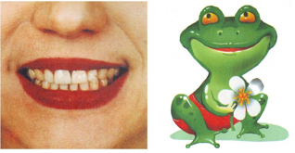

«Слоник«
- зубы сомкнуты;
- губы округлены и чуть выдвинуты вперед;
- верхние и нижние резцы видны.
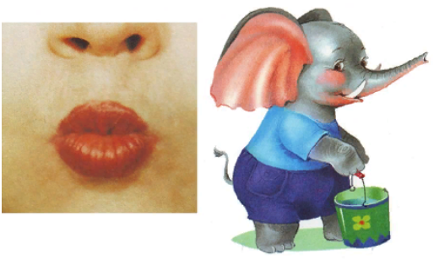

«Блинчик«
- улыбнуться;
- приоткрыть рот;
- положить широкий передний край языка на нижнюю губу;
- удержать язык в таком положении подсчет 1до 5-10;
- важно следить, чтобы нижняя губа не напрягалась и не натягивалась на нижние зубы.
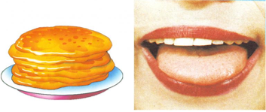

«Месим тесто«
- улыбнуться;
- спокойно положить язык на нижнюю губу;
- пошлепать его губами, произносить — «пя-пя-пя-пя-пя»;
- закусить язык зубами и протаскивать его сквозь зубы с усилием.
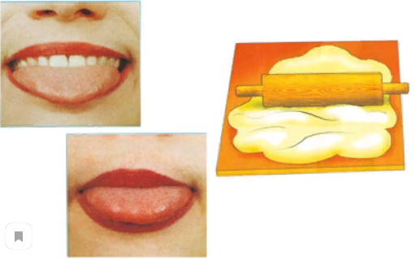

«Змейка«
- открыть рот;
- узкий язык сильно выдвигать вперед и убирать обратно в рот;
- не прикасаться к губам и зубам.
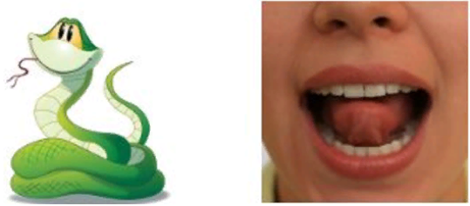

«Часики«
- улыбнуться, открыть рот;
- кончик языка (как часовую стрелку) переводить из одного уголка рта в другой;
- нижняя челюсть неподвижна.
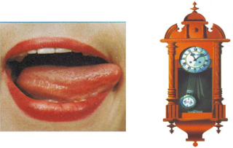

«Вкусное варенье«
- улыбнуться, рот открыть;
- медленно, не отрывая языка, облизать сначала верхнюю, затем нижнюю губу по кругу;
- нижняя губа не должна обтягивать зубы (можно оттянуть ее вниз рукой).
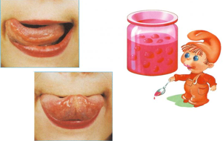

«Чашечка«
- открыть рот;
- широкий расслабленный язык поднять к верхней губе;
- прогнуть среднюю часть языка , загнув кверху боковые края.
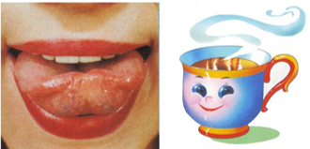

«Индюк«
- рот открыт;
- широким кончиком языка проводить по верхней губе вперед-назад, не отрывая языка. При этом произносить БЛ-БЛ-БЛ….Нижняя челюсть неподвижна!!!
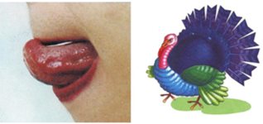

«Лошадка«
- присосать язык к небу, растягивая подъязычную связку;
- щелкать языком медленно и сильно;
- нижняя челюсть должна быть неподвижной!!!
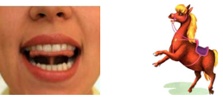

«Гармошка«
- улыбнуться;
- сделать «грибочек» (т. е. присосать широкий язык к нёбу);
- не отрывая язык, открывать и закрывать рот (зубы не смыкать).
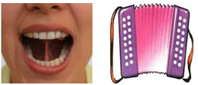

«Маляр«
- приоткрыть рот;
- широким кончиком языка, как кисточкой маляра, проводить от верхних резцов до мягкого неба, производя движение вперед-назад.
